Звіт про виконання практичних завдань до лекцій з курсу Технології програмування на мові Python

Звіт до Теми №1
Функції та змінні
Під час виконання практичного завдання до Теми №1 було надано варіанти рішення до наступних задач:
Перетворення рядка
Необхідно рядок, що має вигляд "abcdefg123" перетворити наступним чином "321gfedcba", вважаючи сталою довжину рядку в 10 символів.
Хід виконання завдання:
Для початку я вводжу рядок із 10 символів, потім за допомогою циклу for проходжу по символах від останнього до першого та записую їх у новий рядок. Після цього виводжу отриманий рядок на екран.
Текст програми:
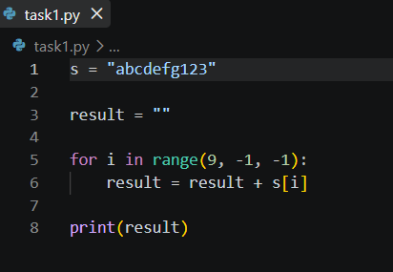
Результат:
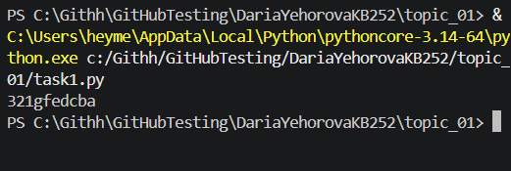
Тестування функцій
Потрібно виконати тестування функцій, що працюють з рядками: strip(), capitalize(), title(), upper(), lower().
Хід роботи:
Для початку я ввела текст який буде перетворюватись, перевірила роботу основних функцій для роботи з рядками. strip() прибирає зайві пробіли, capitalize() робить першу букву великою, title() робить великою першу букву кожного слова, upper() переводить усі букви у верхній регістр, а lower() у нижній.
Текст програми:
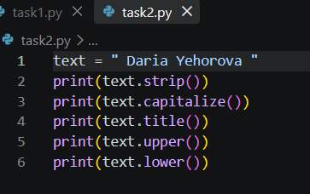
Результат:
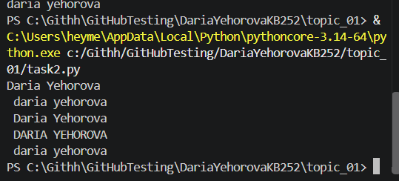
Пошук дискримінанту
Потрібно написати функцію пошуку дискримінанту квадратного рівняння.
Хід роботи:
Створила код програми в якому можна ввести свою змінну для розрахунку дискримінанта, за допомогою float() можна вводити також числа з десятковою частиною (можна також і без нього). Функція отримує три числа a, b і c та обчислює дискримінант за формулою. Після цього програма виводить отримане значення на екран.
Текст програми:
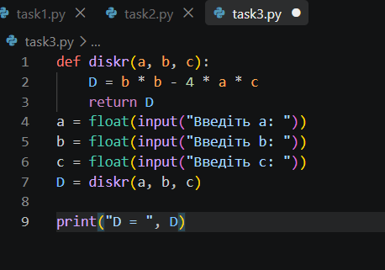
Результат:
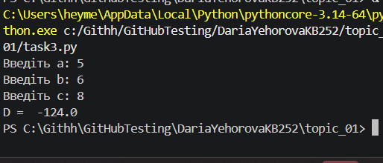

Посилання на github:
https://github.com/daryehorova/DariaYehorovaKB252.git
Знімок екрану з посилання на github:
